Manual para preparar o ambiente TypeScript

C:\Users\guest01\AppData\Local\Microsoft\Windows\INetCache\Content.Word\WhatsApp Image 2022-06-15 at 18.38.57.jpeg

Para instalar o typescript

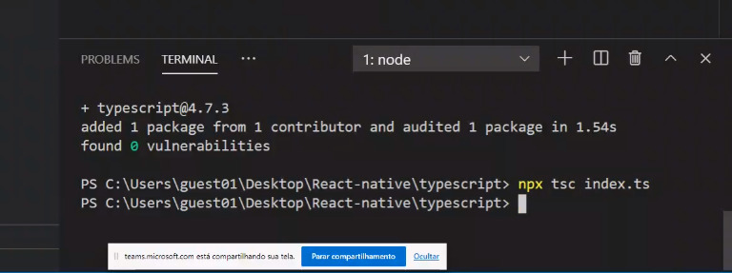

Para transpilar o documento para javascript

C:\Users\guest01\AppData\Local\Microsoft\Windows\INetCache\Content.Word\WhatsApp Image 2022-06-15 at 18.53.21.jpeg

Para iniciar um “gerenciador de arquivos do javascript para não confundir”

Deve criar uma pasta script

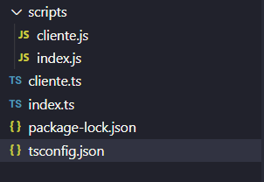

No arquivo tsconfig ir na linha 52 e inserir o diretório criado.

